UNIVERSITAS 17 AGUSTUS 1945 SAMARINDA
FAKULTAS ISOSPOL
PRODI ILMU ADMINISTRASI NEGARA

Website : www.sospol.untag-smd.ac.id
Mail : sospol@untag-smd.ac.id
Nama | : Edy Irawan, A.Md
TTL | : Samarinda, 12 September 1985 | 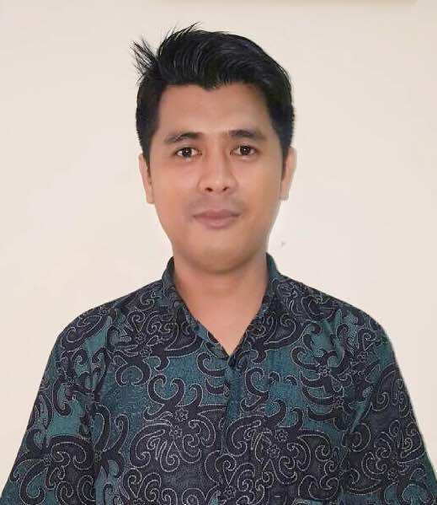  FOTO 3 X 4
Pendidikan Terakhir | : D3 Tehnik Polnes Samarinda
Jabatan | : Operator Komputer
Tahun Rekrutmen | : 2017
SK. Yayasan | : 023/YP.17/SK/III/2017
Update Mai 2017 www.sospol.untag-smd.ac.id

FISIPOL

